SỞ GD&ĐT KIÊN GIANG | KỲ THI THỬ THPT QUỐC GIA NĂM 2018  Bài thi: KHOA HỌC XÃ HỘI  Môn thi thành phần: ĐỊA LÝ  Thời gian làm bài: 50 phút, không kể thời gian phát đề
ĐỀ CHÍNH THỨC
(Đề có 4 trang)
Họ tên: ............................................................... Số báo danh: ................... |  | Mã đề 440
Câu 41: Dựa vào Atlat địa lí Việt Nam trang 30, hãy cho biết cảng nước sâu nào thuộc vùng kinh tế trọng điểm phía Bắc:
A. Nghi Sơn. B. Dung Quất. C. Vũng Áng. D. Cái Lân.
Câu 42: Hệ sinh thái rừng ngập mặn điển hình nhất của nước ta tập trung chủ yếu ở
A. Nam Trung Bộ. B. Nam Bộ. C. Bắc Bộ. D. Bắc Trung Bộ.
Câu 43: Tây Nguyên là vùng đứng đầu cả nước về
A. diện tích cây hồ tiêu. B. diện tích cây cà phê. C. diện tích cây chè. D. diện tích cây cao su.
Câu 44: Vùng có hoạt động động đất mạnh nhất nước ta là:
A. Vùng Đông Nam Bộ. B. Vùng Tây Nguyên. C. Vùng Đông Bắc. D. Vùng Tây Bắc.
Câu 45: Hiện tượng làm mất đi nhiều loại sinh vật và nguồn gen quý hiếm thường gọi là
A. suy giảm tài nguyên động vật. B. suy giảm tài nguyên thực vật.
C. suy giảm đa dạng sinh vật. D. thoái hóa và thích ứng của sinh vật.
Câu 46: Căn cứ vào Atlat Địa lí Việt Nam trang 4 - 5, hãy cho biết tỉnh nào có diện tích lớn nhất nước ta?
A. Sơn La. B. Gia Lai. C. Thanh Hóa. D. Nghệ An.
Câu 47: Tên gọi Liên minh châu Âu (EU) được sử dụng vào năm nào?
A. 1957 B. 1951 C. 1967 D. 1993
Câu 48: Ngành công nghiệp nào sau đây không phải là ngành công nghiệp trọng điểm của nước ta là:
A. Công nghiệp cơ khí - điện tử. B. Công nghiệp năng lượng.
C. Chế biến lương thực - thực phẩm. D. Công nghiệp khai khoáng.
Câu 49: Dựa vào trang 20 Atlat Địa lí Việt Nam, hãy cho biết tỉnh thành có sản lượng thủy sản khai thác lớn nhất nước ta?
A. Cà Mau. B. Kiên Giang. C. An Giang D. Đồng Tháp.
Câu 50: Dựa vào Atlat Địa lí Việt Nam trang 30, hãy cho biết tỉnh nào sau đây thuộc vùng kinh tế trọng điểm phía Nam?
A. Đồng Nai. B. Hậu Giang. C. Sóc Trăng. D. Trà Vinh.
Câu 51: Đặc điểm nào sau đây không đúng với miền Đông Trung Quốc?
A. Nghèo khoáng sản chủ yếu là kim loại đen. B. Có khí hậu ôn đới gió mùa và cận nhiệt đới gió mùa.
C. Có các đồng bằng châu thổ rộng lớn, đất phù sa màu mỡ. D. Dân cư tập trung đông đúc, nông nghiệp trù phú.
Câu 52: Cho bảng số liệu sau:
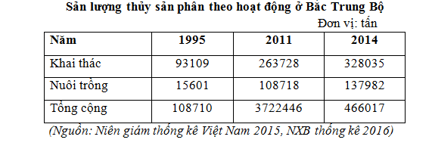
Để thể hiện quy mô và cơ cấu sản lượng thủy sản phân theo hoạt động ở Bắc Trung Bộ năm 1995 và 2014, biểu đồ nào sau đây thích hợp nhất?
A. Biểu đồ cột. B. Biểu đồ miền. C. Biểu đồ đường. D. Biểu đồ tròn.
Câu 53: Cho bảng số liệu:
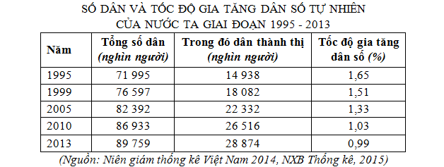
Để thể hiện số dân, dân số thành thị và tốc độ gia tăng dân số ở nước ta giai đoạn 1995-2013, biểu đồ nào sau đây là thích hợp nhất?
A. Biểu đồ kết hợp cột đơn và đường B. Biểu đồ đường tốc độ tăng trưởng.
C. Biểu đồ kết hợp cột chồng và đường. D. Biểu đồ kết hợp cột ghép và đường.
Câu 54: Đặc điểm nào sau đây của khí hậu đã giúp Trung du miền núi Bắc Bộ có thể trồng được nhiều loại cây từ loài nhiệt đới, cận nhiệt và ôn đới?
A. Khí hậu phân hóa theo Đông - Tây. B. Khí hậu phân hóa theo Bắc Nam.
C. Khí hậu phân hóa theo mùa. D. Khí hậu phân hóa theo độ cao.
Câu 55: Ngành công nghiệp mũi nhọn của nền công nghiệp Nhật Bản là:
A. Công nghiệp xây dựng và công trình công cộng. B. Công nghiệp dệt.
C. Công nghiệp sản xuất điện tử. D. Công nghiệp chế tạo máy.
Câu 56: Trong giai đoạn từ 1990 đến nay, cơ cấu ngành kinh tế nước ta đang chuyển dịch theo hướng:
A. Giảm tỉ trọng khu vực I và khu vực III, tăng tỉ trọng khu vực II.
B. Giảm tỉ trọng khu vực I, tăng tỉ trọng khu vực II và khu vực III.
C. Giảm tỉ trọng khu vực I và khu vực II, tăng tỉ trọng khu vực III.
D. Giảm tỉ trọng khu vực II và khu vực III, tăng tỉ trọng khu vực I.
Câu 57: Căn cứ vào Atlat Địa lí Việt Nam trang 19, hãy cho biết nhận xét nào sau đây không đúng về tỉ lệ diện tích gieo trồng cây công nghiệp so với tổng diện tích gieo trồng năm 2007?
A. Dưới 10%; từ 10% đến 20% chủ yếu ở vùng Đồng bằng sông Cửu Long.
B. Trên 50% chủ yếu ở vùng Tây Nguyên.
C. Dưới 10% chủ yếu ở vùng Trung du và miền núi Bắc Bộ.
D. Từ trên 30% đến 50% chủ yếu ở vùng Duyên hải Nam Trung Bộ.
Câu 58: Căn cứ vào Atlat Địa lí Việt Nam trang 9, hãy cho biết nhận xét nào sau đây không đúng về sự ảnh hưởng của bão đến nước ta?
A. Bão chỉ ảnh hưởng ở khu vực Bắc Trung Bộ.
B. Hướng di chuyển của bão chủ yếu là đông - tây.
C. Đầu mùa bão chủ yếu ảnh hưởng đến miền khí hậu phía Bắc.
D. Mùa bão chậm dần từ Bắc vào Nam.
Câu 59: Đặc điểm nào sau đây không đúng với nền nông nghiệp của Hoa Kì?
A. Giá trị sản xuất nông nghiệp chiếm tỉ trọng rất nhỏ.
B. Nông nghiệp hàng hóa được hình thành và phát triển muộn.
C. Là nước xuất khẩu nông sản lớn nhất thế giới.
D. Hình thức tổ chức sản xuất chủ yếu là trang trại.
Câu 60: Công nghiệp khai thác dầu khí nhanh chóng trở thành ngành công nghiệp trọng điểm ở nước ta là do
A. có thị trường tiêu thụ rộng. B. sản lượng khai thác lớn.
C. mang lại giá trị kinh tế cao. D. thu hút nhiều vốn đầu tư nước ngoài.
Câu 61: Điều kiện thuận lợi của khu vực đồng bằng là:
A. Là cơ sở để phát triển nền nông nghiệp nhiệt đới, đa dạng hóa cây trồng.
B. Là nơi thuận lợi để phát triển chăn nuôi gia súc lớn.
C. Là địa bàn để phát triển tập trung các cây công nghiệp dài ngày.
D. Là điều kiện để phát triển ngành công nghiệp khai khoáng.
Câu 62: Tài nguyên khoáng sản nước ta phong phú, đa dạng là do vị trí địa lí nước ta
A. nằm trên đường di lưu và di cư của nhiều loài động, thực vật.
B. nằm liền kề vành đai sinh khoáng Thái Bình Dương và Địa Trung Hải.
C. nằm tiếp giáp với biển Đông và vành đia sinh khoáng Địa Trung Hải.
D. nằm trong khu vực gió mùa châu Á và tiếp giáp biển Đông.
Câu 63: Tác động của khí hậu nhiệt đới ẩm gió mùa tới địa hình vùng núi đá vôi của nước ta là:
A. Làm cho bề mặt địa hình bị cắt xẻ mạnh. B. Tạo nên hẻm vực, khe sâu, sườn dốc.
C. Bào mòn lớp đất trên mặt tạo nên đất xám bạc màu. D. Tạo nên dạng địa hình caxtơ.
Câu 64: Nền kinh tế Liên Bang Nga đã vượt qua khủng hoảng, đang dần ổn định và phát triển đi lên là nhờ
A. có những chính sách và biện pháp đúng đắn. B. có sự đầu tư lớn từ các nước phát triển.
C. có nguồn tài nguyên thiên nhiên phong phú. D. có vị trí địa lí và điều kiên tự nhiên thuận lợi.
Câu 65: Đặc điểm sinh thái nông nghiệp không đúng với vùng Đồng bằng sông Cửu Long là
A. Khí hậu diễn biến thất thường ảnh hưởng lớn đến hoạt động sản xuất.
B. Có diện tích đất nhiễm phèn, nhiễm mặn lớn.
C. Có diện tích đất nông nghiệp lớn, chủ yếu là đất phù sa màu mỡ.
D. Có nguồn nước tưới phong phú, dồi dào.
Câu 66: Trong khi tiến hành công nghiệp hóa, các nước Đông Nam Á vẫn coi trọng phát triển nông nghiệp vì:
A. Nông nghiệp là ngành truyền thống và đáp ứng nhu cầu lương thực cho nhân dân.
B. Nông nghiệp cung cấp nguyên liệu cho công nghiệp và tạo nguồn hàng xuất khẩu.
C. Nông nghiệp là ngành truyền thống và là nguồn thu thập chính của các quốc gia.
D. Nông nghiệp đáp ứng nhu cầu lương thực cho dân số đông và cung cấp nguyên liệu cho công nghiệp.
Câu 67: Khó khăn lớn nhất về tự nhiên đối với sản xuất nông nghiệp ở các tỉnh cực Nam Trung Bộ là
A. thường xuyên chịu ảnh hưởng của gió phơn và bão. B. nạn cát bay lấn vào đồng ruộng, địa hình cao.
C. lượng mưa ít dẫn đến thiếu nước, nhất là vào mùa khô. D. địa hình phân hóa sâu sắc, nhiều thiên tai.
Câu 68: Trung du và miền núi Bắc Bộ có thế mạnh đặc biệt để phát triển các cây công nghiệp có nguồn gốc cận nhiệt và ôn đới là do
A. có khí hậu nhiệt đới ẩm gió mùa, có mùa đông lạnh. B. có nhiều giống cây trồng với nguồn gốc cận nhiệt và ôn đới.
C. có diện tích đất nông nghiệp lớn, nguồn nước dồi dào. D. có nhiều đất feralit trên đá vôi, khí hậu phân hóa đa dạng.
Câu 69: Cho bảng số liệu:
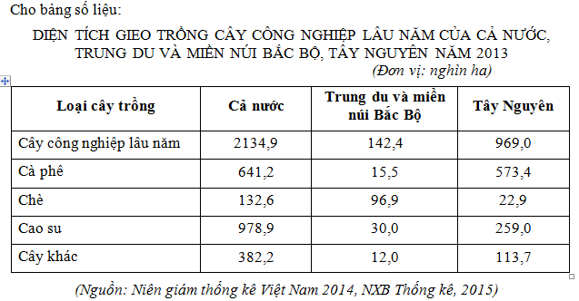
Căn cứ vào bảng số liệu, hãy cho biết nhận xét nào sau đây không đúng?
A. Diện tích cây cà phê ở Trung du và miền núi Bắc Bộ thấp hơn Tây Nguyên.
B. Diện tích cây cao su ở Tây Nguyên chiếm 26,5% so với cả nước.
C. Diện tích cây chè ở Tây Nguyên chiếm 40% so với cả nước.
D. Trung du và miền núi Bắc Bộ có diện tích cây chè lớn hơn Tây Nguyên.
Câu 70: Sự chuyển dịch cơ cấu dân số thành thị và nông thôn phù hợp với quá trình công nghiệp hóa, hiện đại hóa ở nước ta là:
A. Tỉ trọng dân số nông thôn tăng, tỉ trọng dân số thành thị giảm.
B. Tỉ trọng dân số thành thị lớn và ngày càng tăng
C. Tỉ trọng dân số nông thôn nhỏ và ngày càng giảm.
D. Tỉ trọng dân số thành thị tăng, tỉ trọng dân số nông thôn giảm.
Câu 71: Căn cứ vào Atlat Địa lí Việt Nam trang 21, hãy cho biết nhận xét nào sau đây không đúng với sự thay đổi cơ cấu giá trị sản xuất công nghiệp của cả nước phân theo nhóm ngành trong năm 2005 và năm 2007?
A. Tỉ trọng công nghiệp khai thác nhỏ, giảm khá nhanh.
B. Tỉ trọng công nghiệp sản xuất và phân phối điện, khí đốt, nước nhỏ nhất, giảm chậm.
C. Tỉ trọng công nghiệp chế biến lớn nhất, tăng khá nhanh.
D. Tỉ trọng công nghiệp chế biến lớn nhất, giảm khá nhanh.
Câu 72: Để phát huy thế mạnh công nghiệp của vùng Bắc Trung Bộ, vấn đề quan trọng cần giải quyết là:
A. phát triển giáo dục và đào tạo. B. thu hút vốn đầu tư của nước ngoài.
C. điều tra quy hoạch các mỏ quặng đã có. D. đầu tự xây dựng cơ sở hạ tầng và cơ sở năng lượng.
Câu 73: Cho bảng số liệu:
Cơ cấu dân số theo độ tuổi của Nhật Bản qua các năm
Năm | 1950 | 1970 | 1990 | 2005
Nhóm dưới 15 tuổi (%) | 35,4 | 23,9 | 15,3 | 13,9
Nhóm 15 - 64 tuổi (%) | 59,6 | 69,0 | 69,0 | 66,9
Nhóm 65 tuổi trở lên (%) | 5,0 | 7,1 | 15,7 | 19,2
(Nguồn: SGK Địa lí 11- Cơ bản)
Để thể hiện cơ cấu dân số theo độ tuổi của Nhật Bản năm 1950 và 2005, biểu đồ nào sau đây là thích hợp nhất?
A. Biểu đồ cột B. Biểu đồ tròn C. Biểu đồ miền D. Biểu đồ kết hợp
Câu 74: Nhiệm vụ quan trọng hàng đầu của ngành sản xuất lương thực ở nước ta là:
A. Bảo đảm nhu cầu lương thực cho nhân dân, làm cơ sở để phát triển ngành chăn nuôi và công nghiệp chế biến.
B. Bảo đảm nhu cầu lương thực cho nhân dân, cung cấp nguyên liệu cho công nghiệp chế biến lương thực.
C. Bảo đảm nhu cầu lương thực cho nhân dân, cung cấp thức ăn cho chăn nuôi và nguồn hàng cho xuất khẩu.
D. Bảo đảm nhu cầu lương thực cho nhân dân, đáp ứng yêu cầu xuất khẩu để tăng thêm nguồn vốn.
Câu 75: Căn cứ vào Atlat Địa lí Việt Nam trang 17, hãy cho biết nhận xét nào sau đây không đúng với sự thay đổi cơ cấu GDP phân theo khu vực kinh tế giai đoạn 1990 - 2007?
A. Khu vực dịch vụ chiếm tỉ trọng cao nhưng chưa ổn định. B. Khu vực nông, lâm, thủy sản giảm liên tục.
C. Khu vực nông, lâm, thủy sản tăng liên tục. D. Khu vực công nghiệp và xây dựng tăng liên tục.
Câu 76: Cho bảng số liệu:
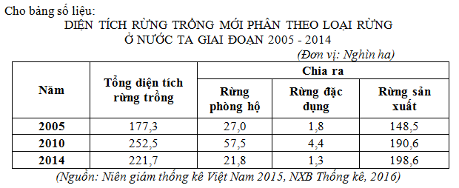
Căn cứ vào bảng số liệu, hãy cho biết nhận xét nào sau đây không đúng?
A. Tổng diện tích rừng và rừng phòng hộ không ổn định.
B. Tổng diện tích rừng tăng liên tục, diện tích rừng sản xuất tăng.
C. Diện tích rừng đặc dụng và rừng phòng hộ không ổn định.
D. Tổng diện tích rừng không ổn định, diện tích rừng sản xuất tăng.
Câu 77: Cho biểu đồ:
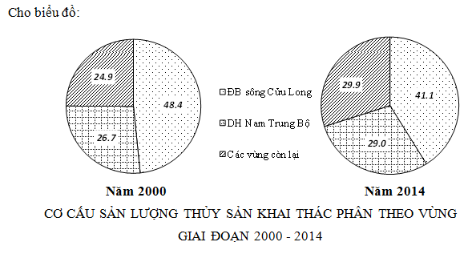  NĂM 2000 VÀ 2014 | Căn cứ vào biểu đồ, hãy cho biết nhận xét nào dưới đây đúng về cơ cấu sản lượng thủy sản khai thác phân theo vùng ở nước ta năm 2000 và 2014?  A. Hai vùng có tỉ trọng sản lượng thủy sản khai thác lớn nhất đều có xu hướng tăng.  B. Đồng bằng sông Cửu Long có tỉ trọng sản lượng thủy sản khai thác nhỏ nhất.  C. Tỉ trọng sản lượng thủy sản khai thác các vùng còn lại của nước ta có xu hướng tăng.  D. Duyên hải Nam Trung Bộ có tỉ trọng sản lượng thủy sản khai thác lớn nhất.
Câu 78: Cho biểu đồ:
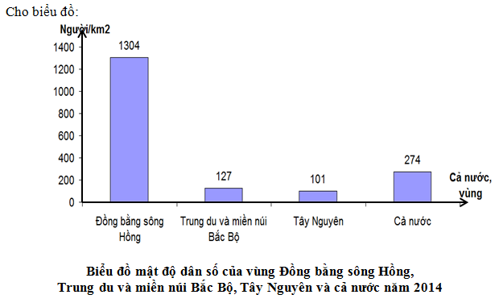 | Căn cứ vào biểu đồ, hãy cho biết nhận xét nào sau đây đúng?  A. Trung du và miền núi Bắc Bộ có mật độ dân số thấp hơn Tây Nguyên.  B. Tây Nguyên là vùng có mật độ dân số cao hơn cả nước.  C. Trung du miền núi Bắc Bộ có mật độ dân số thấp hơn cả nước.  D. Đồng bằng sông Hồng có mật độ dân số thấp nhất.
Câu 79: Để khắc phục hạn chế do mùa khô kéo dài, nâng cao hiệu quả sản xuất nông nghiệp, các vấn đề quan trọng cần quan tâm ở Đông Nam Bộ là
A. áp dụng kĩ thuật canh tác tiên tiến, chú trọng vấn đề bảo vệ môi trường.
B. tích cực mở rộng diện tích đất nông nghiệp, thay đổi cơ cấu cây trồng.
C. ưu tiên hàng đầu cho công tác thủy lợi, chú trọng thay đổi cơ cấu cây trồng.
D. thay đổi cơ cấu cây trồng, chống xói mòn, rửa trôi ở khu vực đồi núi.
Câu 80: Ý nào sau đây không phải là hạn chế chủ yếu đối với việc phát triển kinh tế - xã hội của Vùng Đồng bằng sông Hồng?
A. Nằm trong khu vực có nhiều thiên tai, tài nguyên thiên nhiên còn hạn chế.
B. Mật độ dân số quá cao gây sức ép lớn đến vấn đề việc làm, môi trường.
C. Thiếu hụt nguồn lao động trầm trọng, cơ sở hạ tầng - kỹ thuật còn yếu kém.
D. Thiếu nguyên liệu cho sản xuất công nghiệp, một số tài nguyên đang bị xuống cấp.

-----HẾT-----
Thí sinh được sử dụng Atlat Địa lý Việt Nam do Nhà xuất bản Giáo dục Việt Nam phát hành trong khi làm bài thi.

